Les Invocations pour le Hajj
La Talbiyah - Lorsqu'on entre en état d'ihram et au long du pèlerinage - 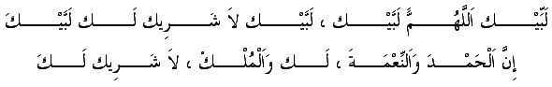
Labbaïkal-lâhumma labbaïk, labbaïka lâ sharîka laka labbaïk,
innal-hamda, wan-ni'imata, laka wal-mulk, lâ sharîka lak.
Me voici, Seigneur, me voici, Tu n'as aucun associé, me voici.
La louange, la grâce et la souveraineté sont à Toi, Tu n'as pas d'associé.
L'invocation à dire entre le coin yéménite et la pierre noire ( à la Ka'abah) .
Le Prophète avait l'habitude de dire entre le coin Yéménite et la pierre noire :
Rabbanâ âtinâ fid-dunyâ hassanatan, wa fil-âkhirati hassanatan, wa qinâ adhâban-nâr
"O notre Seigneur, Favorise nous d'un bienfait dans ce monde et
d'un bienfait dans la vie future et préserve – nous du supplice du feu . "
Des invocations à dire à As- Safa et Al- Marwa.
Jaabir a dit lorsqu'il décrivait le pèlerinage du Prophète :"[ … ] et lorsqu'il fut proche d'As-Safa il récitait: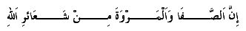
" Innas-safâ wal-marwata min sha'âiril-lâh [...]"
As- Safa et Al – Marwa sont vraiment parmi les lieux sacrés d'Allah […] 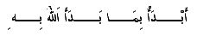
" Abda'u bimâ bada'al-lâhu bih ." "Je commence par ce qu'Allah a commencé"
Alors il commença par Safa et l'escalada afin qu'il puisse voir la Ka'abah , ensuite il fit face et dit : 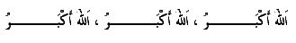
"Allâhu akbar, allâhu akbar, allâhu akbar."
"Allah est le plus grand, Allah est le plus grand, Allah est le plus grand."
Et ensuite il formula ce qui suit trois fois, faisant une supplication après chacune d'elles : 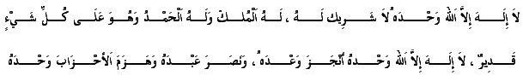"Lâ ilâha ilal-lâhu wahdahu lâ sharîka lah, lahul-mulku wa lahul-hamdu wa huwa alâ kulli shaï'in qadîr,
lâ ilâha illal-lâhu wahdahu andjaza wa'adah ,wa nassara abdah, wa hazamal-ahzâba wahdah."
"Il n'y a d'autre divinité que Allah, l'Unique sans associé. A Lui la Royauté, A Lui La Louange
et Il est toute chose capable. Il n'y a point de divinité en dehors d'Allah.
Il a tenu sa promesse, accordé la victoire à Son serviteur et a vaincu les alliés."
Il répétait la même chose à Marwah. L'on peut faire aussi une imploration personnelle.
Le jour d'Arafah
" La meilleure invocation est celle qu'on formule le jour d'Arafat et
la meilleure que les Prophètes qui m'ont précédé et moi avons dite est :
Lâ ilâha illal-lâhu wahdahu lâ sharîka lah, lahul-mulku wa lahul-hamdu, wa huwa alâ kulli shaï'in qadîr
Il n'y a point de divinité en dehors d'Allah, l'Unique, sans associé.
A lui la Royauté, à lui la Louange, Il est de toute chose capable.
Lorsqu'on jette des pierres au Jamaraat
Chaque fois que le Prophète jetait une pierre aux trois Jamaraat (à Mina) il disait :
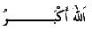- "Allâhu akbar" - "Allah est le plus grand "
Après avoir complété le premier jamaraah, il avançait un peu, se tenait debout
en faisant face à la Ka'abah, levait ses mains et invoquait Allah.
Il le fit aussi pour le deuxième jamarah mais pas pour le troisième."
A la Pierre Noire.
Le Prophète faisait le Tawaf sur le dos d'un chameau, et chaque fois qu'il arrivait près de la pierre noire il la touchait avec son bâton et disait : - Allâhu Akbar - Allah est le plus grand
Ou bien :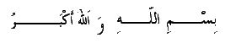
Bismilah wa Lâhu Akbar - Au Nom d'Allah, Allah est le plus grand.

